COMPARAISON D’IMAGES avec 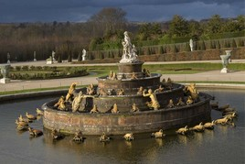
 | Image N° ….. | Image N° …….
Ce qui est pareil, qui se ressemble (personnages, lieux…)
Ce qui est différent

OUI, c’est la même histoire parce que…

NON, ce n’est pas la même histoire parce que
Je ne suis pas sûr qu’il s’agisse de la même histoire parce que…..

